**第1周（第五章：函数依赖、推理规则、闭包）**

1. **实验课：** 本学期分组完成“教学事务管理系统”，具体要求如下：
2. 系统必须是在B/S结构下实现。
3. 数据库在原理1的School数据库基础下自行修改，只能添加，不能删除。
4. 系统具有为不同的角色（系统管理员、教师、学生）提供不同操作权限的功能。
5. 系统为系统管理员提供具有学分制教务管理特色的各类功能。
6. 学生根据每个学期所开设的课程进行自主选课并具有查询有关信息的功能。
7. 教师根据学生所选课程进行成绩登录并且具有日常教学管理的功能。
8. 系统为不同的角色提供各类统计分析。
9. 数据库中至少包含一个触发器和一个存储过程在系统中使用和调用。
10. 其他辅助功能。

**二、研讨课：**

1. 假设员工关系EMP（员工号，姓名，部门，部门电话，部门负责人，家庭住址，家庭成员，成员关系）如下表所示。如果一个部门可以有多名员工，一个员工可以有多个家庭成员，那么关系EMP属于 （1） 问题；为了解决这一问题，应该将员工关系EMP分解为 （2） ,

画出ER图（3），主外键（4）。

|  |  |  |  |  |  |  |  |
| --- | --- | --- | --- | --- | --- | --- | --- |
| 员工号 | 姓名 | 部门 | 部门电话 | 部门负责人 | 家庭住址 | 家庭成员 | 成员关系 |
| 0011 | 张晓明 | 开发部 | 808356 | 0012 | 北京海淀区1号 | 张大军 | 父亲 |
| 0011 | 张晓明 | 开发部 | 808356 | 0012 | 北京海淀区1号 | 胡敏铮 | 母亲 |
| 0011 | 张晓明 | 开发部 | 808356 | 0012 | 北京海淀区1号 | 张晓丽 | 妹妹 |
| 0012 | 吴俊 | 开发部 | 808356 | 0012 | 上海昆明路15号 | 吴胜利 | 父亲 |
| 0012 | 吴俊 | 开发部 | 808356 | 0012 | 上海昆明路15号 | 王若垚 | 母亲 |
| 0021 | 李立丽 | 市场部 | 808358 | 0021 | 西安雁塔路8号 | 李国庆 | 父亲 |
| 0021 | 李立丽 | 市场部 | 808358 | 0021 | 西安雁塔路8号 | 罗明 | 母亲 |
| 0022 | 王学强 | 市场部 | 808356 | 0021 | 西安太白路2号 | 王国钧 | 父亲 |
| 0031 | 吴俊 | 财务部 | 808360 |  | 西安科技路18号 | 吴鸿翔 | 父亲 |

对于员工关系EMP(员工号，姓名，部门，部门电话，部门负责人，家庭住址，家庭成员，成员关系)有下列函数依赖：员工号→姓名，部门，部门电话，部门负责人，家庭住址。员工号、成员关系→家庭成员。部门→部门电话，部门负责人。由此可见主键为{员工号，成员关系}。  
第一个函数依赖：员工号→姓名，部门，部门电话，部门负责人，家庭住址。右边为非键属性，而员工号为键的组成部分。不符合2NF，故是1NF。  
关系模式设计中可能出现各种冗余，即同一事实在多个元组中重复。造成冗余的原因通常是将同一个对象的单值和多值特征混合在同一个关系中。例如，表中的员工号为0011的三个元组存在冗余信息。  
修改异常：修改某个元组的信息，而重复的信息可能未修改而破坏一致性。

插入异常：新部门插入时没有员工  
删除异常：删除某个对象时，必须删除多个元组而不是一个元组，操作不当有可能破坏数据一致性。或删除元组时，同时删除了其他有用信息。例如删除员工号为0011的对象时，必须删除三个元组。  
为了避免异常，用几个关系代替原有的关系，且保持数据一致性，从而进行关系的分解，可将函数依赖{员工号，姓名，部门，部门电话，部门负责人，家庭住址}分解为

EMP1(员工号，姓名，部门，家庭住址)和EMP2(部门，部门电话，部门负责人)；函数依赖{员工号，成员关系→家庭成员}形成EMP3(员工号，家庭成员，成员关系)。三个关系的主键依次为员工号，部门，员工号和成员关系。

2. 判断F={A->BC,B->A,AD->E}和G={A->BC,B->A,BD->E}是等价的

因为B->A，所以BD->AD，因为AD->E，所以BD->E，所以。。。

1. 设关系模式R具有n个属性，在模式R上可能成立的函数依赖有  个？其中平凡的FD有  个？非平凡的FD有 - 个？以上3点都需说明为什么

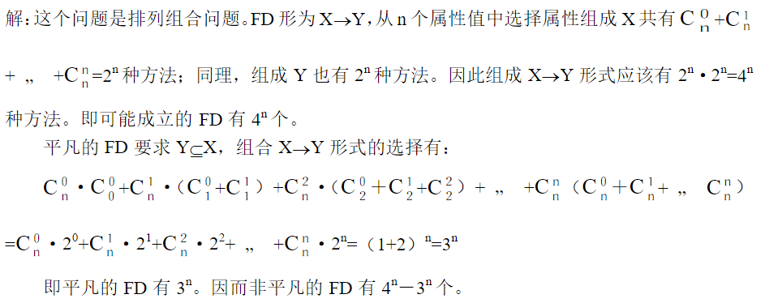

对于函数依赖X→Y，如果YX，那么称X→Y是一个“平凡的函数依赖”

4. 设函数依赖集 F={AB->E,AC->G,AD->BG,B->C,C->D},试证AC->G是冗余的。

AD->BG，C->D，所以AC->BG，所以AC->G，所以冗余